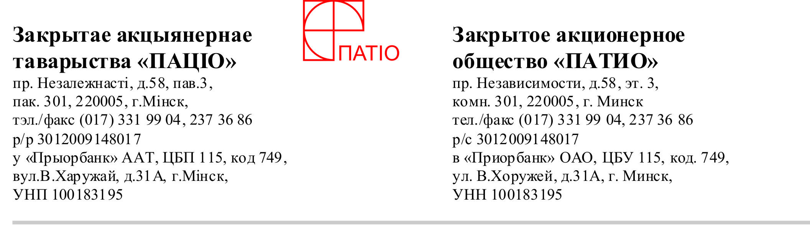

Исх.б/н от 02.12.2017г.
На №________от_____________
Зам. Генерального директора
по качеству

СП ОАО «Брестгазоаппарат»

Добрый день.
Просим Вас выслать дубликат гарантийного талона и руководства по эксплуатации на почтовый адрес магазина: г. Барановичи, ул. Тельмана 64 пом1 (магазин «Пятый элемент») к Плиты газовые бытовые ПГ 6100-02 0002 Плиты газовые бытовые четырехгорелочные Gefest , заводской номер:1708373857, так как в процессе предпродажной подготовки выявлен некомплект: отсутствие гарантийного талона и руководства по эксплуатации.

ЗАО «Патио»
Торговый объект: магазин «Пятый элемент» г. Барановичи
225417, г. Барановичи, ул. Тельмана 64, пом.1
Тел.80163-45-58-28

Контактное лицо:
специалист по работе с клиентами Курашевич А.А.
8029-722-86-55

Заведующий магазином: Калюта Е.Ю.
02.12.2017г

